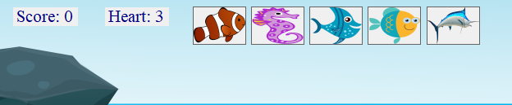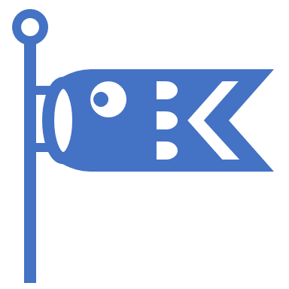

Hiện các loại cá mà người chơi có thể ăn được.

*Game dựa trên ý tưởng cá lớn ăn cá bé.*

*Ở đây người chơi sẽ ăn các loại cá với số điểm tương ứng cho phép -> hình bên*

*sẽ bị trừ heart(lượt chơi) cho mỗi lần đụng phải cá điểm cao hơn ăn, đụng phải chướng ngại vật(bomb).*

*và tăng thêm lượt chơi khi ăn được tim được.*

*Game over khi lượt chơi không còn.*

*Chúc các bạn chơi vui vẻ 😊)))*

**GAME**

**FISH EAT FISH (FEF)**